История названия одной улицы

Работу выполнила
Рыжикова Виолетта Андреевна,
МОУ «Пореченская средняя
общеобразовательная школа
имени К. С. Заслонова»
5 класс 17. 11.2002 г.р.
д.Поречье , ул.Первомайская, д.7.

Руководитель:
Корнилова Анна Алексеевна, учитель истории
МОУ «Пореченская средняя
общеобразовательная школа
имени К. С. Заслонова»

д. Поречье 2014 год

Введение
Я учусь в 5 классе Пореченской средней школы. В школе есть комната боевой славы имени К. С. Заслонова, где собран материал о героях – земляках. Я активно участвую в работе детского объединения дополнительного образования «Исток», провожу экскурсии о героях Великой Отечественной войны. Особенно мне понравилась биография Героя Советского Союза Ивана Андреевича Боченкова. А ведь так называется улица, на которой живет моя бабушка Рыжикова Нина . Меня также заинтересовала судьба моего земляка.
Цель моей работы: собрать материал о герое Великой Отечественной войны И.А.Боченкове и рассказать об этом известном человеке одноклассникам и учащимся начальных классов; найти материал о переименовании улицы Больничной в улицу И.А.Боченкова.
Задачи:
- проанализировать материал о герое Советского Союза И.А. Боченкове из разнообразных источников: воспоминания земляков, материалы Комнаты Боевой Славы имени К.С. Заслонова, литературные произведения, материалы газет, сайты Интернета;
- узнать об истории названия улицы И.А.Боченкова (Больничной)
-использовать работу при проведении экскурсии в комнате боевой славы
Методы:
- сбор информации;
- посещение дома И.А.Боченкова в деревне Поречье;
-записать воспоминания Свинарёвой Т.С., председателя Совета ветеранов , и Рыжиковой Н.В., моей бабушки, местной жительницы д.Поречье;
- анализ и систематизация собранного материала.
Актуальность: я считаю, что каждый человек должен знать историю своей малой родины. А для меня малой родиной является деревня Поречье, а именно улица Ивана Андреевича Боченкова.

Основная часть

Свою исследовательскую работу я начала с поисков материала об Иване Андреевиче Боченкове (приложение 1). Сначала познакомилась с документами в Комнате боевой славы, литературой в школьной и сельской библиотеках, изучила материал на сайтах Интернета. Также вместе с бабушкой, Рыжиковой Ниной Валентиновной, беседовали с председателем совета ветеранов Свинарёвой Тамарой Семёновной.
В Администрации Пореченской волости мне дали Решение № 30 от 16 апреля 1984 « О присвоении имени героя Советского Союза Боченкова Ивана Андреевича улице Больничной». Это подтверждено архивным отделом Администрации Великолукского района. ( Приложение 2)
После того, как был собран материал, мы приступили к его анализу: разделили по темам: история улицы и биография Боченкова.
Вот что нам удалось выяснить. Улица Больничная была названа так потому, что на ней находилась Пореченская участковая больница, но 16 апреля 1984 года было принято решение №30 Исполкома сельского Совета народных депутатов « О присвоении имени Героя Советского Союза Ивана Андреевича Боченкова улице Больничной», которое было утверждено 15 июня 1984 года Решением 13 сессии Великолукского районного Совета депутатов трудящихся. ( Приложение 2)
О Боченкове И.А. я узнала следующее. Родился 18 августа 1908 года в деревне Черный Луг Урицкого сельсовета в семье крестьянина. В 1920 году окончил начальную школу. В 1928 году уехал в город Ленинград (ныне – Санкт-Петербург). Работал слесарем на цементном заводе им. Воровского и одновременно учился на вечернем отделении рабфака при Ленинградском институте коммунального строительства. В 1934 году окончил три курса. В 1939 году вернулся на родину, стал работать экономистом на льнозаводе в Поречье.
В июне 1941 года был призван в Красную Армию Великолукским райвоенкоматом. Был командиром отделения 61-го отдельного моторизованного понтонно-мостового батальона 14-й инженерно-саперной бригады 65-й армии Центрального фронта. В 1942 году под Ржевом, где шли очень ожесточенные бои, Иван Боченков за строительство моста под непрерывным обстрелом врага в сорокаградусный мороз получил первую боевую награду - медаль «За отвагу». (Приложение 3)
В школьной комнате боевой славы я изучила анкету ветерана Великой Отечественной войны Боченкова И.А., в которой записано, что только за одну ночь с 15 на 16 октября1943 года при форсировании Днепра под пулемётным огнем противника за семь рейсов перевёз на правый берег реки десант пехоты около 250 человек. (Приложение 4) Отважный понтонер в течение трех суток без отдыха под сильным вражеским обстрелом переправлял со своим расчетом нашу пехоту. Отдыха не было даже ночью: отделение И. А. Боченкова вместе с другим подразделением собрало тридцатитонный паром и переправило на западный берег артиллерийские и минометные батареи и боеприпасы. «За успешное выполнение боевой задачи и проявленные при этом мужество и героизм Указом Президиума Верховного Совета от 30 октября 1943 года И.А.Боченкову присвоено звание Героя Советского Союза», - так писала фронтовая газета «Красная Армия» о нашем земляке. За отличное выполнение боевых задач при форсировании Днепра и проявленные при этом мужество и героизм И.А. Боченкову 30 октября 1943 года присвоено звание Героя Советского Союза с вручением ордена Ленина и медали «Золотая Звезда» (№ 1629).Также Иван Андреевич награждён двумя орденами «Красной Звезды»- 1-й за строительство подвозного моста на реке Жиздра;2-й за форсирование реки Сошь. За форсирование Десны ему был вручен орден Красного Знамени. (Приложение 5)
Иван Андреевич Боченков участвовал в боях под Москвой, Орлом, Брянском. В 1945 году окончил Военно-инженерное училище и ему было присвоено звание младший лейтенант.
С 1946 года уволился в запас, так как восстановление страны считал важным делом. Жил в селе Поречье Великолукского района, работал председателем правления Пореченского сельпо. В 1948 году окончил Калининскую межобластную партийную школу.
Моя бабушка, Нина Валентиновна, помнит Ивана Андреевича, как человека доброго, отзывчивого, готового прийти на помощь каждому. Он был активным, жизнелюбивым. Вместе с женой они воспитали троих детей. Дочь Рая работает стоматологом в городе Великие Луки, сын Фёдор – военный полковник, также живёт и здравствует дочь Нина, которая долгие годы работала в городском Доме детского творчества.
Как рассказала Свинарёва Тамара Семёновна, будучи на заслуженном отдыхе, выполнял заказы местного колхоза «18 партсъезд» на заготовку кормов, на изготовление плетеных корзин из сосновой лучины.
В послевоенный период за безупречную работу И.А. Боченков награжден орденами Ленина, медалями. Удостоен звания «Почётный гражданин Великолукского района». Звание было утверждено решением сессии Великолукского районного Совета депутатов трудящихся 24 мая 1967 года. Оно присваивалось за долголетнюю, безупречную работу в районе в течение 20 лет.

И.А. Боченков умер 11 февраля 1984 года и по просьбе родных и близких похоронен на гражданском кладбище. (Приложение 6) А на доме, в котором жил Герой Советского Союза, установлена мемориальная доска. Я считаю, что возле дома можно поместить информационный стенд с биографией нашего земляка. (Приложение 6)

Выводы
При написании исследовательской работы мною было выполнено следующее:
- собран и систематизирован материал о герое Советского Союза И.А. Боченкове;
-найден материал о переименовании улицы Больничной в улицу И. А. Боченкова;
- написана данная исследовательская работа.
Знакомство с этим материалом вызывает интерес к изучению истории родного края, дает возможность подробнее узнать о жизни своего земляка героя Великой Отечественной войны.
Теперь я могу проводить экскурсию о герое И.А. Боченкове в школьной Комнате боевой славы для одноклассников и учащихся начальных классов.

Литература

- Арсеньев А.Я., Арсеньева А.П. Псковичи - Герои Советского Союза. Л., 1983
- Великолукский район: события, факты, люди. Сборник. – Великие Луки: ГУП «Великолукская городская типография», 2002. – 64 с.
- В.М.Смородов. Памяти павших будьте достойны! – Великие Луки, 2005.
- Герои Советского Союза. Краткий биографический словарь. Том 1. М.: Воениз., 1987
- Книга памяти: Сборник. – Псков: Издательство организационно-методического центра, 1993.- 480 с.
- Почетные граждане Великолукского района. – Великие Луки: ГУП «Великолукская городская типография», 2007.
- Псковская энциклопедия. Стр. 99. Псков, 2003.
- Подвиги героев бессмертны. - Псков, 2005
С любовью к родной земле: Сборник. – Великие Луки, 2002.

Сайты Интернета
*http://www.museum.ru /M811
*http://www.warheroes.ru/hero/hero.asp?Hero_id=8187
*http://archive.pskov.ru/pobeda65/chapter5/5.htm
*http://myvl.ru/blog/local_history/2896.html

Приложение 1 (фото представлены Комнатой боевой славы имени К.С. Заслонова)

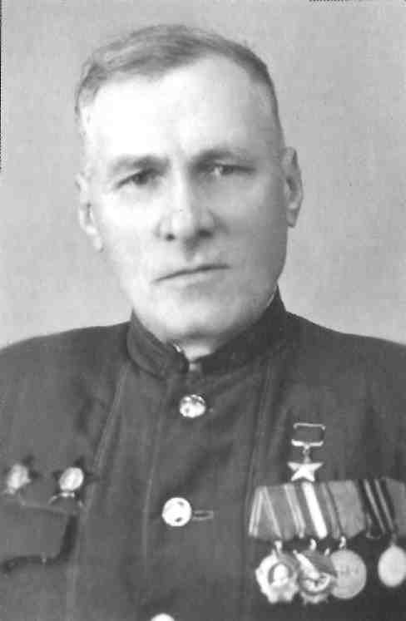
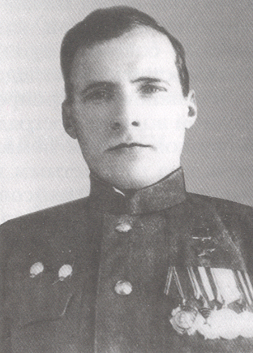

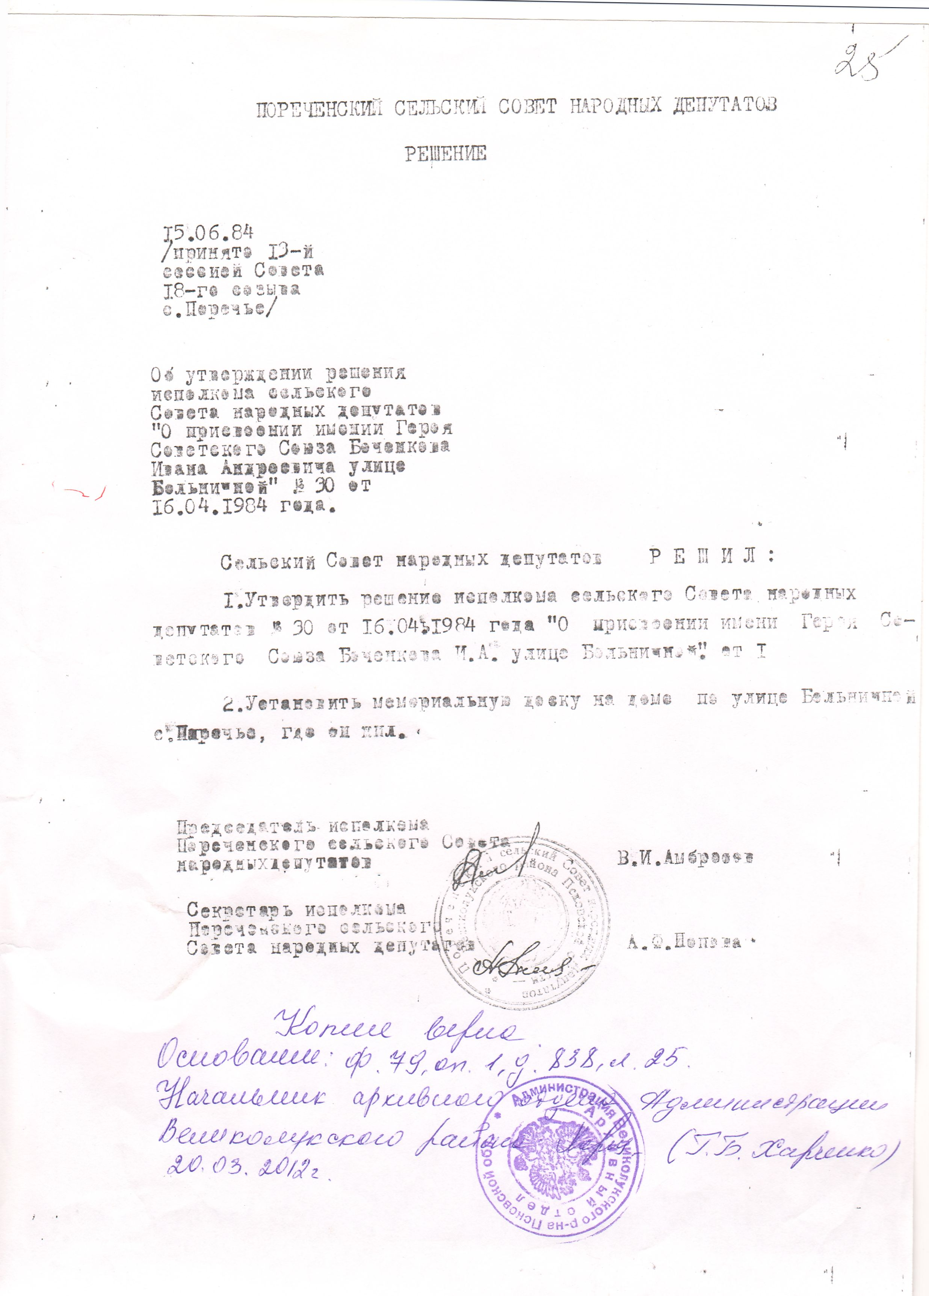
Приложение 2
Приложение 2
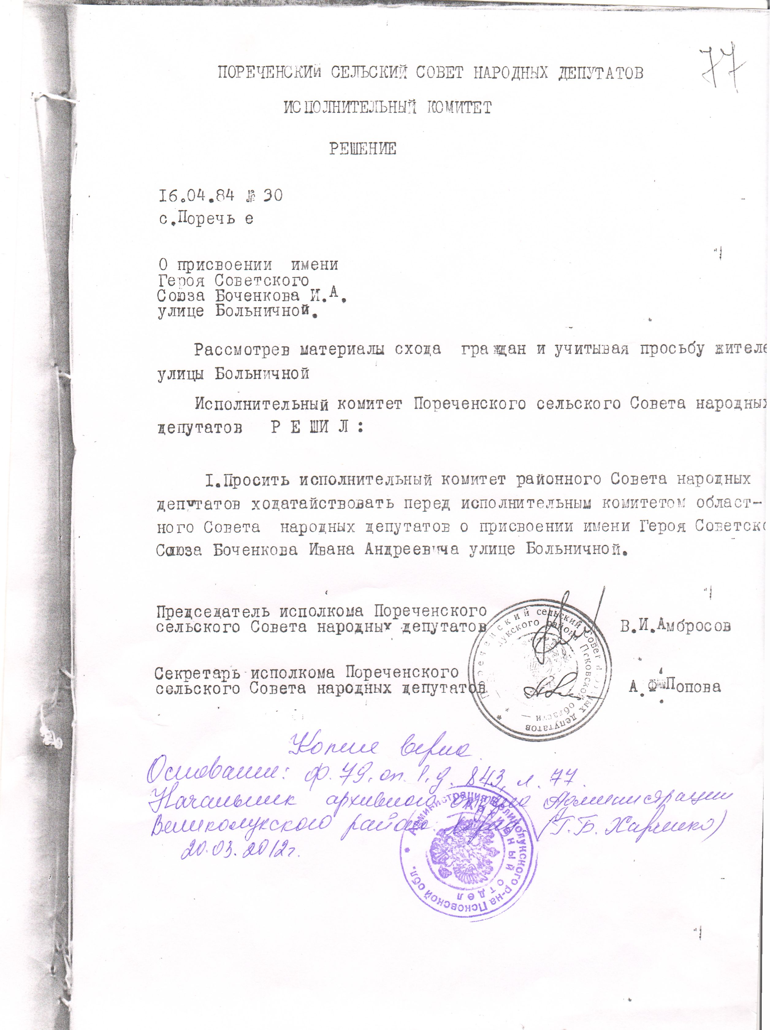

Приложение 3

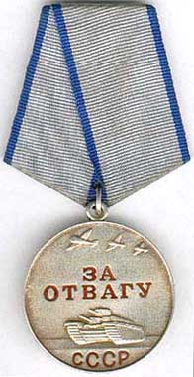

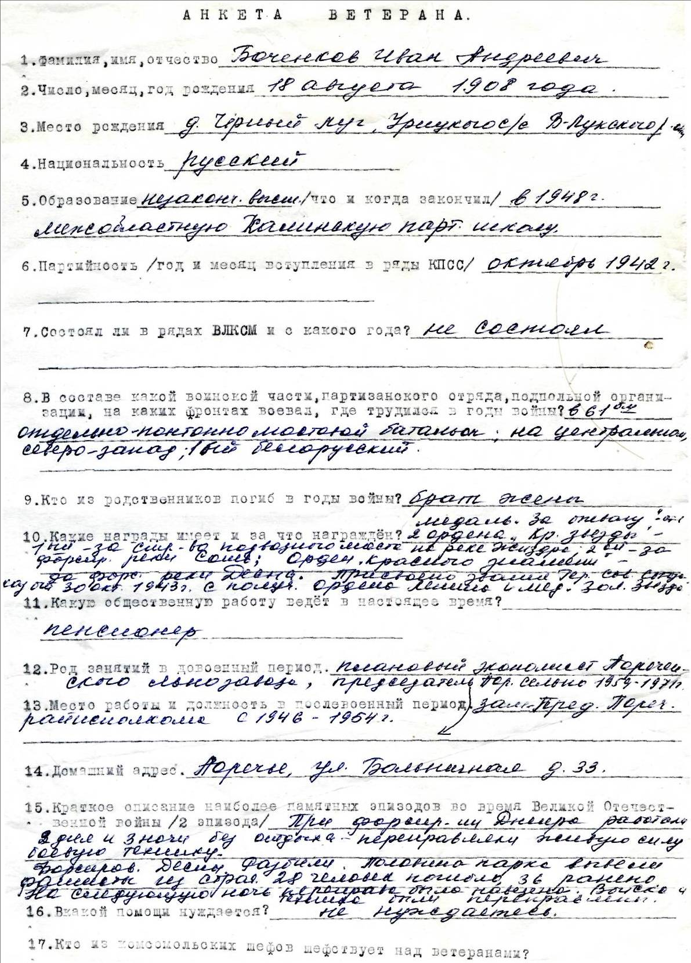
Приложение 4
Приложение 5

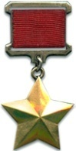

Медаль «Золотая Звезда»

(№1629)

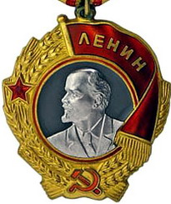
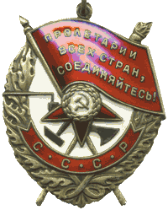

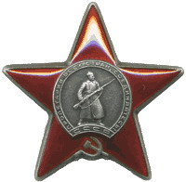

Приложение 6

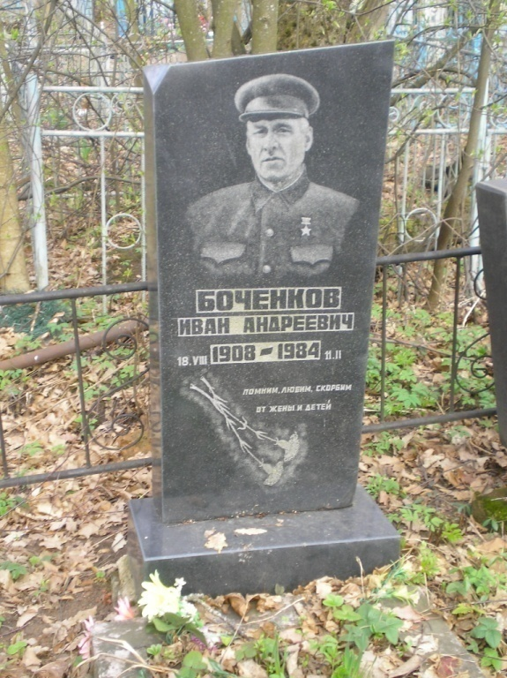
Могила И.А. Боченкова. (Рыжикова В., ноябрь 2012)

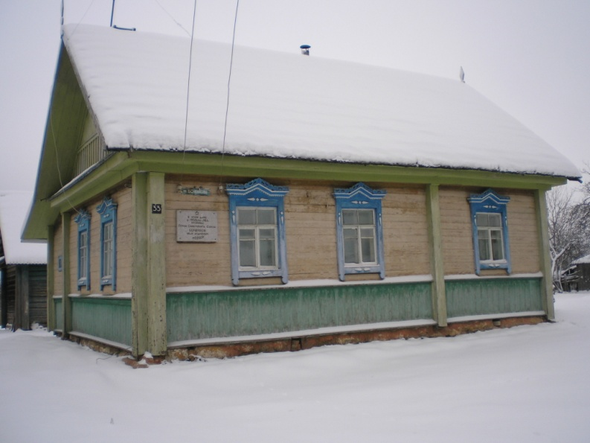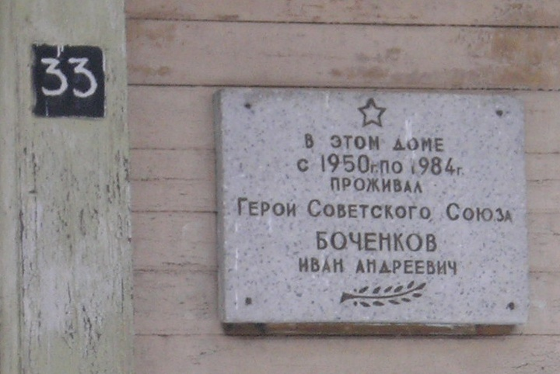
Дом. Мемориальная доска. ( Рыжикова В., январь 2014)

